掃具資源回收修繕再利用照片

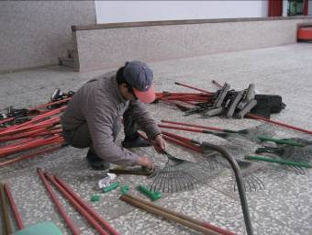 | 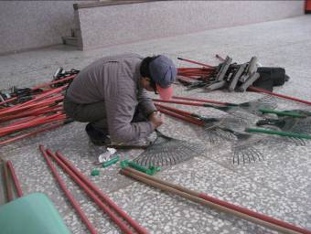
◎老闆到校修繕 | ◎老闆到校修繕
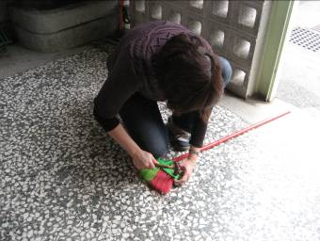 | 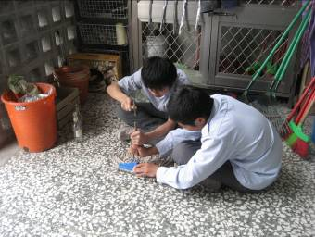
◎衛生組長自行修繕 | ◎環保小尖兵學會修繕

